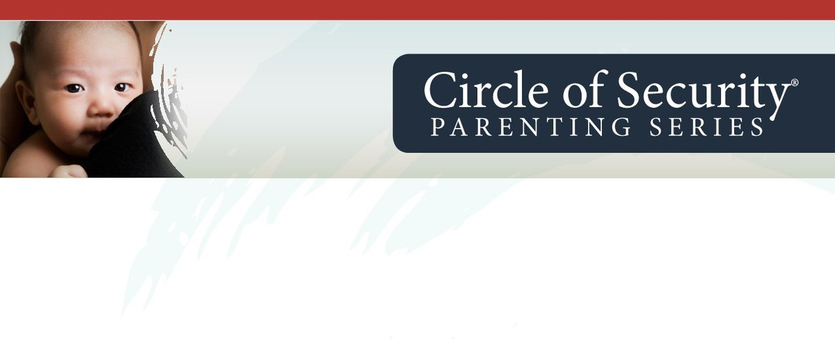  - velkommen til foreldrekurs  Rjukan helsestasjon kan nå tilby COS-P kurs til foreldre.  Kveldskurs avholdes vår og høst.  Kurset er GRATIS  Kurs  Kurset er etter modell av COS-P Circle of Security parenting (trygghetssirkelen). Det tas utgangspunkt i hvordan en kan forstå barn og ungdommers signaler og behov. Hovedfokuset er hvordan en som voksen kan møte barn og ungdommers behov på en god og tydelig måte. Kurset har til hensikt å gjøre oss mer bevisst på egne holdninger, følelser og handlinger i samspillet med våre barn og ungdom.  Kursholdere er godkjente COS-P veiledere Beate Lie, Inger Grethe Hvammen, Elisabeth Delos Santos, Louise Sørensen og Ingebjørg Drivarbekk-Åmot  Vi ser fram til å møte deg!  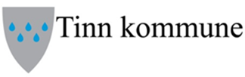 | Hvordan kan jeg få et enda bedre forhold til barnet mitt?  ____  Hvordan være en trygg og god voksen med tydelig ledelse?  ____  Er du opptatt av disse spørsmålene så er dette kurset noe for deg!  ____  Sted:  Rjukan helsestasjon  ____  Ta kontakt for påmelding. Det er «førstemann til mølla» prinsippet som gjelder  Rjukan helsestasjon  Helsehuset  Storgata 16  3660 Rjukan  35 08 29 50/41 70 04 74

